**PIETEIKUMS UN PIEDĀVĀJUMS TIRGUS IZPĒTEI**

**“Pilns transporta noformējums ar Latvijai veltītu tematiku**

**(vienam autobusam, trolejbusam un tramvajam)”**

Datums:

1. **IESNIEDZA**

|  |  |
| --- | --- |
| **Uzņēmuma pilns nosaukums** |  |
| **Uzņēmuma reģistrācijas numurs** |  |

1. **KONTAKTPERSONA**

|  |  |
| --- | --- |
| **Vārds, uzvārds** |  |
| **Amats** |  |
| **Tālr.** |  |
| **e-pasta adrese** |  |

1. **PIETEIKUMS**

**3.1.** Iepirkuma priekšmets ir Svētku noformējuma vizuāla risinājuma izstrāde, sabiedriskā transporta aplīmēšana ar vizuālo risinājumu.

**3.2.** Plānotā iepirkuma līguma izpildes termiņš: 2023. gada 1. novembris.

**3.3.** Iesniedzot piedāvājumu, pretendents apliecina, ka:

a) nav maksātnespējīgs, netiek likvidēts, tam nav apturēta saimnieciskā darbība, tam nav nodokļu parādi, kas pārsniedz 150,00 euro un tas nav izslēgts no pievienotās vērtības nodokļa maksātāju reģistra (ja persona ir pievienotās vērtības nodokļa maksātājs);

b) pēc pieprasījuma iesniegs informāciju (apliecinājumu) par politiski nozīmīgu/-ām personu/ām.

**3.4.** Iesniegtajā piedāvājumā ir iekļautas visas izmaksas, kas saistītas ar piegādi.

**3.5.** Esam iepazinušies ar tehnisko specifikāciju un atzīstam to par:

Izpildāmu, un tās saturs ir pietiekams, lai iesniegtu piedāvājumu;

Pilnveidojamu:

|  |
| --- |
| *Ja atzīmējāt, ka tehniskā specifikācija ir pilnveidojama, lūdzu norādiet, ko tieši nepieciešams pilnveidot vai kāda informācija ir neskaidra vai nepietiekoša.*  *Aicinām neskaidros jautājumus uzdot jau pirms pieteikuma iesniegšanas.* |

**3.6.** Saimnieciskās un finanšu spējas:

|  |  |  |
| --- | --- | --- |
| **Uzņēmuma kopējais apgrozījums** | **Gads** | |
|  | 2022. | |
|  | 2021. | |
|  | 2020. | |
| **Pozitīvs pašu kapitāls 2022.gadā** | | Atbilst  Neatbilst |
| **Likviditātes koeficients** (“Apgrozāmie līdzekļi kopā” dalījums ar bilances rindu “Īstermiņa kreditori kopā”**) 2022. gadā ir vismaz 1** | | Atbilst  Neatbilst |

3.7. Apakšuzņēmēju piesaiste:

Apliecinām, ka pakalpojumu sniegsim patstāvīgi, nepiesaistot apakšuzņēmējus;

Pakalpojuma sniegšanā ir plānots piesaistīt apakšuzņēmējus (t.sk., pašnodarbinātas personas):

|  |  |  |  |
| --- | --- | --- | --- |
| **Nr.p.k.** | **Nosaukums un reģistrācijas numurs/ vārds, uzvārds** | **Nododamie darba uzdevumi** | **Veicamo pakalpojumu apjoms no kopējā apjoma %** |
|  |  |  |  |

1. **PIEDĀVĀJUMS**

**4.1.**Piedāvājuma saturs: Aizpildītspieteikums un vizuālais risinājums modelēts uz transportlīdzekļa atbilstoši tehniskās specifikācijas 1.pielikumam (sāni, priekšpuse, aizmugurējā daļa), kas iesniegts jebkurā formātā.

**4.2.** Finanšu piedāvājums* (cenā iekļautas visas izmaksas, kas saistītas ar vizuālā risinājuma izstrādi un tā izpildi (uzlīmējot uz transportlīdzekļa):

|  |  |  |
| --- | --- | --- |
| **Nr.p.k.** | **Nosaukums** | **Cena par transporta aplīmēšanu, EUR bez PVN** |
| 1. | Transportlīdzekļa vizuālā risinājuma izpilde (atbilstoši 1.pielikumā minētajiem transporta gabarītizmēriem uz: | |
|  | tramvaja | 0.00 |
| 1.2. | trolejbusa | 0.00 |
| 1.3. | autobusa | 0.00 |
| **Kopā, EUR bez PVN** | | **0.00** |

**“*”-** *iespēja piedāvāt variantus, izmantojot dažādus materiālus, nepieciešamības gadījumā pievienojot tabulā papildus ailes zem katra transportlīdzekļa veida, norādot ka tiek piedāvāts cits tehniskais risinājums ar tam atbilstošām izmaksām.*

**4.3. Citi nosacījumi, kas nodrošina piedāvājumu:**

|  |
| --- |
| *Lūdzu norādiet, ja tādi ir, citus piedāvājuma nosacījumus, kas pasūtītājam jāņem vērā.* |

**4.4. Vēlamā piegādes atlīdzības kārtība:**

|  |
| --- |
| *Lūdzu norādiet, kāda būtu ieteicamā maksāšanas kārtība līguma ietvaros, ņemot vērā to,  ka priekšapmaksa nav iespējama.* |

* 1. **Būtiski Līguma izpildes nosacījumi:**
* Izpildītājs uzsāk dizaina risinājuma izgatavošanu tikai pēc Pasūtītāja pilnvarotās personas dizaina risinājuma apstiprināšanas dienas;
* Izpildītājs pilnībā nodod Pasūtītājam visas tiesības uz visiem Līguma izpildes rezultātā radītajiem un Pasūtītājam nodotajiem, un Pasūtītāja pilnā apmērā apmaksātajiem objektiem (t.sk. izgatavotajiem un Pasūtītāja nodotajiem materiāliem).
* Izpildītājs nodrošina savlaicīgu un kvalitatīvu dizaina risinājuma (noformējuma) izgatavošanu un uzstādīšanu.

**TEHNISKĀ SPECIFIKĀCIJA**

**Pilns transporta noformējums ar Latvijai veltītu tematiku**

**(vienam autobusam, trolejbusam un tramvajam)**

**PAKALPOJUMA APRAKSTS.**

1. **Iepirkuma priekšmets:** Svētku noformējuma maketa/vizualizācijas izstrāde, uzstādīšana un aplīmēšana ar Valsts svētkiem atbilstošu motīvu:
2. Pilns transporta noformējums ar Latvijai veltītu tematiku (vienam autobusam, trolejbusam un tramvajam) skatīt pielikumu Nr.1.
3. Noformējuma noturība: atbilstoši āra laikapstākļiem, transporta līdzekļa mazgāšanai un kopšanai.
4. **Līguma izpildes vieta**: RP SIA „Rīgas satiksme” objekti Rīgas pilsētas teritorijā.
5. Izpildītājs saskaņā ar tehniskās specifikācijas noteikumiem apņemas ar saviem spēkiem, personālu, darba rīkiem, iekārtām un materiāliem veikt svētku noformējumu izstrādi, uzstādīšanu, aplīmēšanu, ko veic RP SIA „Rīgas satiksme” objektos, atbilstoši Pretendenta un RP SIA „Rīgas satiksme” pilnvaroto personu rakstiski saskaņotiem pasūtījumiem un specifikācijām (turpmāk tekstā – Pakalpojums).
6. Katru Pakalpojuma pasūtījumu veic RP SIA „Rīgas satiksme” pilnvarotā persona, saskaņojot tā apjomu atbilstoši finanšu piedāvājuma noteiktiem izcenojumiem.
7. Pirms Pakalpojuma sniegšanas Izpildītājs vienojas ar Pasūtītāju par pakalpojuma veikšanas laiku, sazinoties ar RP SIA „Rīgas satiksme” pilnvaroto personu.
8. Izpildītājam pirms Pakalpojuma sniegšanas ir pienākums precizēt mērījumus objektā, lai nodrošinātu savlaicīgu, kvalitatīvu un atbilstošu pakalpojuma izpildi.
9. Uzmērīšanas darbus Izpildītājs veic 3 darba dienu laikā no pasūtījuma saņemšanas dienas.
10. **Laika grafiks - pakalpojuma izpildes termiņš:**

8.1 Pilns transporta noformējums ar Latvijai veltītu tematiku (vienam autobusam, trolejbusam un tramvajam) atbilstoši pielikumam Nr.1 uzstādīts līdz 2023. gada 1. novembrim, nodrošinot tā ilgstošu noturība ~1gads.

8.2. Pakalpojuma sniegšanas uzsākšana: 10 (desmit) darba dienas no noformējuma risinājuma saskaņošanas dienas.

1. Izpildītājs nodrošina Tehniskā specifikācijā norādīto pakalpojumu izpildi, atbilstošā apjomā un kvalitātē. Nododot pasūtītājam kvalitatīvi sniegtu pakalpojumu.
2. Garantija: Garantijas laikā Izpildītājs ir atbildīgs par katru izvietotā uz transporta noformējuma risinājuma defektu, ja vien tas nav radies noformējuma nepareizas ekspluatācijas dēļ.
3. Izpildītājs ir atbildīgs par saudzīgu pret transportu (t.sk. ārējo krāsojumu) un kvalitatīvu pakalpojuma veikšanu, lai pakalpojuma veikšanas rezultātā netiktu bojāts transports. Gadījumā, ja transports tiek bojāts (grīdas, sienu, griestu skrāpējumi, bojāts krāsojums, nekvalitatīvi veikti urbumi u.c.), bojājumu novēršanu sedz Izpildītājs par saviem līdzekļiem, nodrošinot apdares atjaunošanu sākotnējā kvalitātē.
4. Konstatēto bojājumu, defektu novēršana 3 (trīs) darba dienu laikā no pasūtījuma saņemšanas dienas. Ja objektīvu iemeslu dēļ, bojājumu novēršanai būs nepieciešams ilgāks laiks, rakstiski tiek saskaņots cits ierašanās laiks.
5. Virsmas uz kurām, var veidot noformējumu – iekŗāsotas ar dzeltenu krāsu (skat. Pielikumu Nr.1).
6. Noformējumam jāatbilst:
7. normatīvajiem aktiem, kas nosaka plēvju izvietojumu ir **Ministru kabineta noteikumi Nr. 295 “**Noteikumi par transportlīdzekļu valsts tehnisko apskati un tehnisko kontroli uz ceļa”;
8. papildu noteikumi:

* Noformējums drīkst aizsegt ne vairāk kā 50% no katra loga laukuma, izmantojot perforēto un transparento līmplēvi ar gaismas caurlaidību ne mazāku kā 50%, šie ierobežojumi neattiecas uz Transportlīdzekļu aizmugurējo logu.
* Logus, kuri tiek izmantoti kā avārijas izejas, drīkst noformēt tikai atbilstoši 2017. gada 30. maija Ministru kabineta noteikumiem Nr.295 “Noteikumi par transportlīdzekļu valsts tehnisko apskati un tehnisko kontroli uz ceļa”.
* Uz logiem un durvīm Transportlīdzekļa vadītāja tiešās redzamības zonā (pirmās Transportlīdzekļa durvis, priekšējais logs, vadītāja sānu logs) noformējumu izvietot aizliegts.
* Uz pārējām tramvaju durvīm atļauts izmantot perforēto un transparento līmplēvi, kas nodrošina pietiekamu lielu caurredzamību vadītājam, ( uz autobusu un trolejbusu durvīm r noformējuma materiālu izvietot nav atļauts.
* Noformējums nedrīkst aizsegt Iznomātāja izvietotās informatīvās un brīdinošās norādes, (uzlīmes par Transportlīdzekļu sanesi, maršruta norādes, garāžas numura uzlīmi (iepriekš saskaņojot, drīkst pārvietot uz citu vietu, izmantojot aizsarg laukumu), avārijas izejas un to norādes u.c. norādes), kā arī  brīdinājuma signālus un atstarojošos elementus, numura zīmi, ventilācijas lūku atveres. Uzlīmju pārnešanu, izvietojot reklāmu vai to atjaunošanu pēc reklāmas noņemšanas, veic Izpildītājs par saviem līdzekļiem.

Pielikums Nr.1

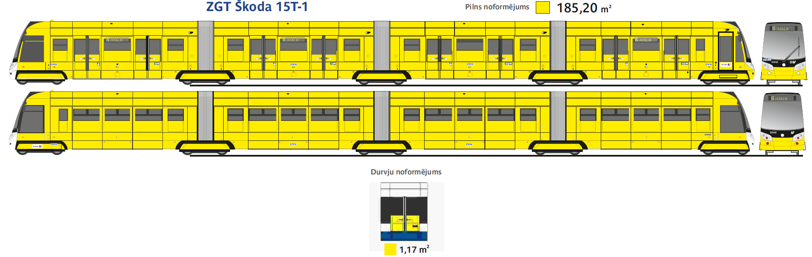

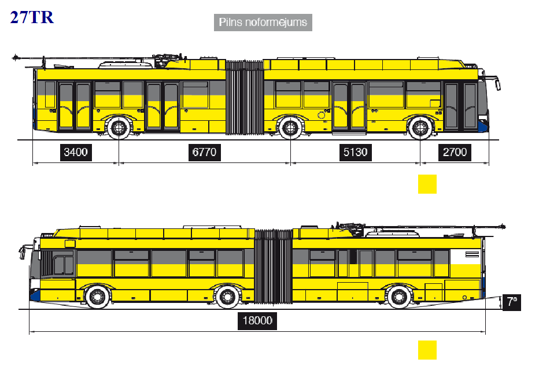 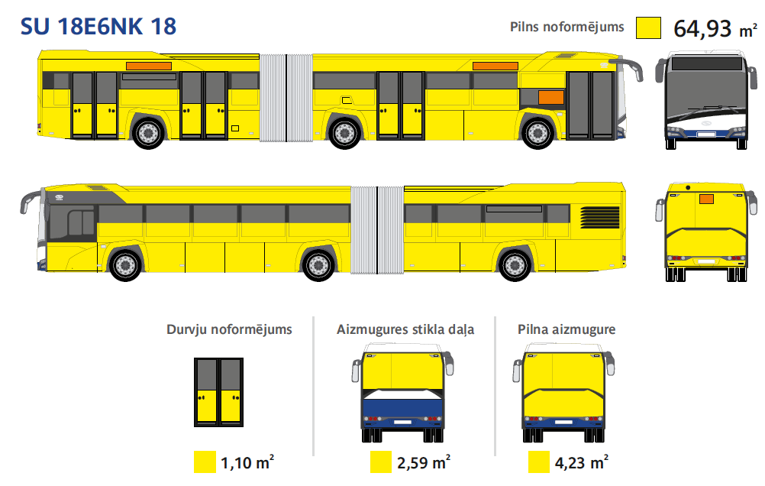

Tehniskā specifikācija aktualizēta: 2023. gada 27. septembrī